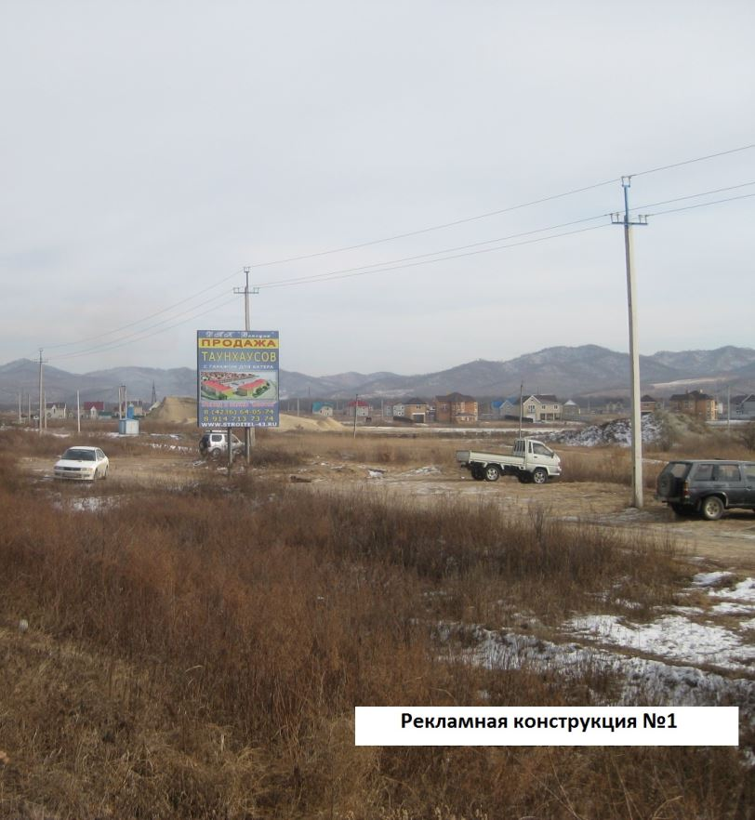

**Здесь могла бы быть ваша реклама**